Консультация для педагогов ДОУ:

«Секреты эффективного общения.»
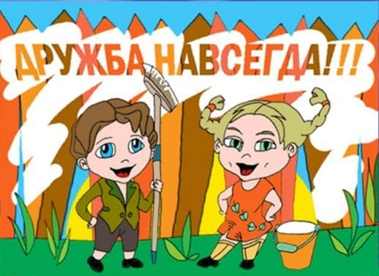

Мы живем в мире людей и ежедневно общаемся с окружающими. Но первые уроки человеческих взаимоотношений каждый ребенок получает в детстве. Те навыки общения, которые у ребенка закладываются с первых лет жизни, во многом определяют успешность дальнейших отношений уже взрослого человека.
И среди малышей можно уже наблюдать активных исследователей, интересующихся всем, что их окружает; лидеров - чрезвычайно товарищеских и инициаторов-заправил в играх; наблюдателей - пассивных «середнячков», ничем среди других не выделяющихся.
То, какими чертами обладает ваш ребенок, определяет путь его познания мира, в том числе и мира человеческих отношений.
Именно родители и педагоги дошкольного учреждения являются первым образцом для ребенка, первым консультантом по общению.
В популярных психологических изданиях встречаются характеристики следующих типов «непопулярных» среди сверстников дошкольников.
«Любимчик» - Дети не любят сверстников, которых постоянно выделяют воспитатели (особенно, если им неизвестна причина покровительства), ставят на особое место, занимаются и делают поблажки.
«Прилипала» - Дети избегают или настроены агрессивно к тем, кто постоянно старается привлечь к себе внимание неважно: положительное или отрицательное), хватает за одежду, забирает вещи, обнимает и удерживает против воли объекта привязанности, постоянно заглядывает в глаза собеседнику.
«Клоун» - Дети переводят на него всю вину и неудачи коллектива ( «... Это Рома, он всегда так делает ...») Его реплики вызывают смех, на занятиях он выкрикивает разную ерунду, стараясь иметь хоть немного внимания в коллективе, быть интересным группе сверстников. Его перестают воспринимать всерьез, привлекать в свою команду.
«Озлобленный» - от него отстраняются, не хотят стоять в паре, сидеть за одним столом ... Он, не умея найти место в коллективе, ведет себя так, будто мстит окружающим за свои неудачи. На занятиях мешает детям, стучит по столу, перебивает тех, кто отвечает ...
«Незаметный» - К такому ребенку никто не бежит навстречу после выходных, не замечает, что его нет в группе, никто не выбирает его в команду на эстафетах. Такой ребенок не умеет инициировать общение, он застенчивый, не знает, как обратить на себя внимание.
«Неряха» - Такому ребенку не хотят давать руку в хороводной игре, сидеть за обеденным столом, вместе играть игрушками. Он плохо владеет навыками личной гигиены, у него не сформированы самоконтроль и дисциплина, в его шкафчике всегда лишние вещи, свою одежду носит неряшливо, постоянно жалуется на отсутствие друзей и игрушек.
Научите малыша играть в совместные игры (вспомните классические детские забавы из вашего детства), ведь современные дети часто не могут занять себя на прогулке без организующей работы взрослого.
Психологические упражнения на формирование дружеских отношений между детьми и сплочение детского коллектива
Упражнение «Мы разные»
Двое детей, например, те на кого меньше всего обращают внимания в коллективе, выходят из группы. Все остальные должны как можно точнее описать их внешний вид. Взрослому важно следить за тем, чтобы высказывания дети не были оскорбительными для тех, кого описывают.
Упражнение «Что я люблю, не люблю»
Каждый должен решить, что он больше всего любит и не любит, и выразить это. Взрослый: «Вас так много и вы все такие разные, но большинству из вас нравится и не нравится одно и то же. То есть вы похожи, у многих из вас общие интересы, а значит, вам будет легко понять друг друга.»
Упражнение «Дорисуй полукруг»
На листе бумаги нарисован полукруг. Детям раздаются такие же образцы. Они должны представить, на что похож полукруг и дорисовать его на своих листочках. Вывод. «Каждый, глядя на это полукруг, представил что-то свое. При том, что у вас столько общего, у каждого из вас есть собственное мнение? Это прекрасно и очень интересно.»
Упражнение «Закончи предложение»
Детям предлагается закончить предложение: - Я не люблю, когда дети в группе ...
Было бы очень хорошо, если бы дети в нашей группе ...
Цель - проанализировать, что нравится и не нравится детям в поведении сверстников.
Упражнение «Как расположить к себе окружающих»
Ведущий напоминает золотое правило нравственности «Относиться к людям так, как ты хочешь, чтобы относились к тебе». С детьми определяются приемы, которые помогают наладить отношения с окружающими: улыбка, спокойный тон, вежливые слова, знаки внимания и заботы ...
Упражнение «Самооценка»
Детям предлагаются макеты многоэтажных сказочных домиков. Отмечается, что фея-волшебница приглашает в гости на первый этаж - некрасивых, ленивых, глупых детей; на второй - немного лучших; на следующий - еще лучших, а на самый высокий этаж - красивых, умных, общительных. Детям нужно прикрепить свое имя на тот этаж, на который, по их мнению, они считают себя достойными пойти.
Так постепенно, шаг за шагом, формируется умение ребенка-дошкольника жить в мире людей, строить дружеские отношения, сотрудничать, решать конфликты. А задача педагога - оставаться рядом, поддерживать и направлять маленького человека на пути к его взрослению. Ведь именно в мире социальных отношений и формируется личность.

